Дорогие друзья!

В прошлом году мы впервые запустили предварительную регистрацию волонтеров для Международной встречи воздухоплавателей в Великих Луках. Наша цель – создать единую базу людей, готовых помогать в этом замечательном виде спорта.

В нынешнем году порядок подачи заявок не поменялся. Алгоритм следующий:

1. Зайти на сайт <https://flymonitor.ru/>

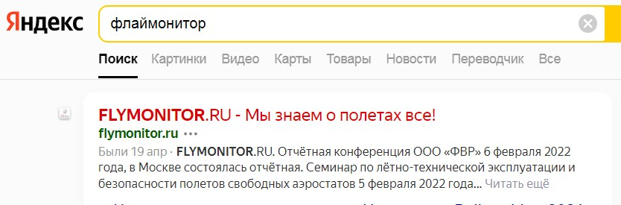

1. Пройти процедуру регистрации на сайте.
2. После регистрации зайти в рубрику сайта «Для волонтёров».
3. Ознакомиться с информацией на странице и перейти по ссылке на заполнение анкеты волонтёра.
4. Вы попадете на страницу для заполнения. Прочитайте всю информацию и заполните все необходимые поля. Обратите внимание, что в анкете в вопросе «В каких городах Вы готовы помочь» можно сделать множественный выбор.
5. После заполнения нажмите кнопку «Отправить»
6. Ожидайте информации от организаторов по одному из указанных каналов связи, либо на сайте «flymonitor».

Если Вы ранее уже подавали заявку, то повторно этого делать не нужно. Ваша задача сообщить организаторам, что заявка актуальна на текущий год.

Если Вы ранее уже подавали заявку, но принимать участие больше не планируете, то нужно зайти в свой личный кабинет и в разделе «Предоставить доступ к моей анкете проставить следующее значение:

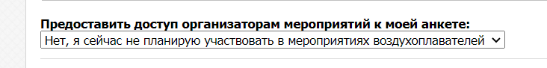

При таком установленном значении мы Вас больше не потревожим.

Если у Вас возникают трудности с подачей заявки, Вы можете обратиться к организаторам:

* По электронной почте [z9791@yandex.ru](mailto:z9791@yandex.ru)
* WhatsApp 8-951-757-21-13
* Telegram 8-951-757-21-13 (@VladimMalyshev)